Microsoft Azure

Student: Voicu Adrian
Master IISC

1 Introducere

Platforma Microsoft Azure reprezinta unul dintre cele mai importante elemente din viziunea Microsoft Cloud OS, element ce are ca scop inlocuirea mediului traditional de datacenter. Astfel permite organizatiilor business sa stocheze datele oriunde pe glob, permite dezvoltarea unei game largi de aplicatii modern pe care utilizatorii sa lucreze de pe orice dispozitiv de oriunde, platforma fiind capabila sa gestioneze intr-un mod sigur si coerent toate dispozitivele.

1.1 Componentele platformei Microsoft Azure

Microsoft Azure are la baza urmatoarele servicii cloud:
- Servicii de calcul/procesare
- Servicii de networking
- Servicii de date
- Servicii App
Prin serviciile de calcul intelegem puterea de procesare de care aplicatiile in cloud au nevoie pentru a putea rula. Microsoft Azure, in momentul de fata, pune la dispozitie patru astfel de servicii: crearea si gestionarea masinilor virtuale, crearea si gestionarea site-urilor web, gestionarea aplicatiilor scalabile, crearea de aplicatii si stocarea de date pentru dispozitivele mobile.
Prin servicii de networking intelegem modalitatea de a livra aplicatiile catre utilizatori si centrele de date. Microsoft Azure pune la dispozitie doua astfel de servicii: o retea virtuala (virtual network) si un manager de traffic (Traffic Manager).
Prin servicii de date intelegem modalitati diferite de a stoca, getiona, analiza si raporta datele intreprinderilor. Azure foloseste urmatoarele servicii de date: Data Management, Business Analytics, HDInsight, Cache, Backup, Recovery Manager.
Prin servicii app, Microsoft Azure furnizeaza o modalitate de a imbunatatii performanta, securitatea si integrarea aplicatiilor cloud. Astfel serviciile app sunt urmatoarele: Media Services, Messaging, Notifications Hubs, BizTalk Services, Active Directory, Multifactor Authentication.
Imaginea de mai jos ilustreaza arhitectura platformei Microsoft Azure. Se poate observa ca in partea de sus a diagramei se gasesc diferite tehnologii care sunt utilizate in rularea aplicatiilor in Microsoft Azure Cloud. Zona se identifica prin eticheta “Execution Models” si este formata din Virtual Machines, Web Sites, Cloud Services, Mobile Services.
In zona de jos a diagramei se pot identifica limbajele necesare pentru a dezvolta si a gestiona aplicatiile in Microsoft Cloud. Astfel platforma cloud suporta SDK-uri preceum .NET, JAVA, PHP, Python, Node.js, Ruby.
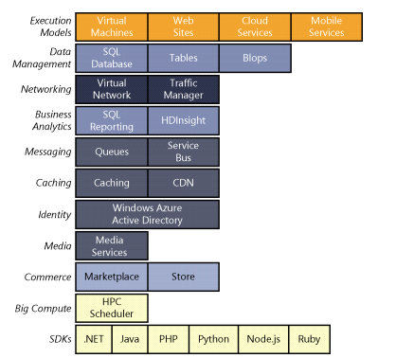
Fig.1 - Arhitectura Microsoft Azure [2]
2 Stiva Cloud Computing

Stiva Cloud Computing se refera in special la cele trei componente de baza ale platformei de cloud computing: SaaS, PaaS si IaaS.

2.1 IaaS: Infrastructure as a Service

Un furnizor IaaS cloud gestioneaza ferme de servere pe care ruleaza software-ul de virtualizare permitand astfel crearea de masini virtuale. In functie de furnizor se pot crea masini virtuale (VM-uri) fie pe Windows fie pe Linux, fara restrictii de instalare de software utilitar pe aceste masini.
Azure permite crearea de pana la 20 de retele virtuale, “load balancers”, stocare a datelor, dar si utilizarea multor servicii ce pot fi rulate in infrastructura creata. Nu este permis controlul asupra software-ului de virtualizare sau de hardware, in schimb orice altceva este permis.
In cadrul acestui model, clientul plateste serviciul de gazduire pentru a rula o masina virtuala in sistemul cloud al celui care gazduieste. Clientul este cel responsabil de gestionearea sistemului de operare a masinilor virtuale precum si a aplicatiilor care ruleaza pe sistemele respective. Astfel clientul este vazut ca proprietar din moment ce are acces complet asupra masinilor virtuale.

2.2 PaaS: Platform as a Service

Folosind modelul PaaS , se implementeaza aplicatia intr-un mediu de gazduire furnizat de vendorii de servicii cloud. Dezvoltatorul vine cu aplicatia, iar furnizor PaaS ofera posibilitatea de a o instalata si o rula. Astfel modelul permite dezvoltatorului sa se axeze in special pe dezvoltarea aplicatiilor si mai putin de administrarea infrastructurii.
Modelul PaaS ofera servicii de calcul precum Azure Websites si Azure Cloud Services. In ambele cazuri dezvoltatorii nu trebuie sa creeze masini virtuale, este sufficient sa se autentifice folosind Remote Desktop pentru fiecare masina, ca mai apoi sa instaleze aplicatia.
PaaS vede clientul ca proprietar de aplicatie din moment ce el este resposabil de implementarea si gestionarea ei. Tot clientul este responsabil si de integritatea datelor si de logica de business a aplicatiei.

2.3 SaaS: Software as a Service

In cadrul modelului SaaS, clientul utilizeaza servicii standardizate cloud precum gestionarea de documente sau de e-mail-uri, servicii ce sunt furnizate de sistemul de gazduire. Acest model vede utilizatorul ca un consumator de aplicatii cloud.
SaaS este software-ul care este gazduit si gestionat la nivel central pentru clientul final. Are la baza o arhitectura de tip “multitenant” – o singura versiune a aplicatiei este folosita pentru toti utilizatorii. SaaS este licentiat printr-un abonament lunar sau annual.

3 Servicii de calcul

In nucleul platformei Microsoft Azure se afla capacitatea de a rula aplicatiile in cloud. Microsoft Azure pune la dispozitie patru modele ce fac posibila rularea aplicatiilor in cloud: Virtual Machines, Web Sites, Cloud Services si Mobile Services.
3.1 Virtual Machines

Windows Azure Virtual Machines permite configurarea, monitorizarea si gestionarea masinilor virtuale, precum si balansarea traficului intre ele. VHD-urile pot fi copiate de pe mediile locale in Windows Azure utilizate ca template-uri pentru crearea noilor masini virtuale. De asemenea, se pot copia VHD-urile din Windows Azure si rulate ulterior pe mediile locale.
Modelul permite crearea de masini virtuale folosind imagini standard din galeria Windows Azure. Galeria cuprinde imagini standard pentru versiunile de Window Serve si pentru unele distributii de Linux. Tot in cadru galeriei Azure putem gasi imagini pentru Microsoft SharePoint, Microsoft SQL Server, Microsoft BizTalk Sever.
Rolul de administrator permite accesul in totalitate la orice masina virtuala instalata in Windows Azure cloud. Masinile virtuale pot fi gestionate remote folosid standardele aferente tipului de sistem de operare. Pentru a accesa o masina virtuala pe care ruleaza Windows Server putem folosi Remote Desktop Protocol (RDP) sau Windows PowerShell. Pentru accesarea masinilor virtuale pe care ruleaza o distributie de Linux se utilizeaza Secure Shell (SSH).
Rolul de administrator mai permite si crearea de disck-uri de date si atasarea lor masinilor virtuale astfel incat sa se poata stoca datele aplicatiilor utilizate, oferint astfel posibilitatea de a migra mai usor in cloud. De asemenea, se pot adauga procesoare masinilor virtuale pentru a imbunatatii performantele aplicatiilor in perioadele de incarcare mare.

3.2 Web Sites

Windows Azure Web Sites este o platforma scalabila, securizata si flexibila utilizata pentru a crea aplicatii web pentru mediul business. Furnizeaza un serviciu usor de utilizat, un portal cu o galerie formata din cele mai cunoscute solutii web inclusive DotNetNuke, CakePhp, WordPress si multe altele.
Exista de aseamenea si posibilitatea de a crea de la zero o aplicatie folosind un mediu de dezvoltare numit WebMatrix care suporta cele mai noi tehnologii in materie de web: ASP.NET, PHP, HTML5, CSS3, Node. Se poate utiliza WebMatrix pentru a realiza aplicatii web si a le publica in Microsoft Azure.
De asemenea, la crearea noilor site-uri web exista optiunea de a le adauga baze de date pentru a stoca informatia aplicatiilor web in cauza. Se poate opta pentru o baza de date SQL sau MySql.
In cazul in care se foloseste Microsoft Visual Studio ca si mediu de dezvoltare, se poate instala si utiliza Microsoft Azure SDK astfel incat aplicatiile implementate sa poata beneficia de resursele de scalabilitate oferite de platforma cloud.

3.3 Cloud Services

Windows Azure Cloud Services permite crearea, instalarea si gestionarea aplicatiilor pe mai multe straturi in cloud. Se pot defini multiple roluri pentru aplicatiile gestionate astfel incat sa existe o procesare distribuita si sa permita o flexibiliate in scalabilitatea aplicatiei.
Cloud Services pot fi dezvoltate folosind unul din framework-urile de dezvoltare cunoscute: .NET, Node.js, PHP, Java, Python si Ruby. De asemenea, prin aplicatiile cloud se pot integra serviciile mobile Microsoft Azure cu serviciile media (Media Services).
Prin folosirea modelului Cloud Services nu mai este necesara focusarea pe instalarea de pach-uri pentru servere, tratarea defectiunilor hardware sau diagnosticarea problemelor de retea ci pe crearea, testarea, instalarea si gestionarea aplicatiilor.

3.4 Mobile Services

Windows Azure Mobile Services este un model nou adus platformei cloud ce permite crearea de servicii cloud backend cu un grad de scalabilitate ridicat si servicii de backend necesare aplicatiilor ce ruleaza pe dispozitivele mobile. Platformele mobile suportate de modelul Microsoft Services sunt Windows Store, Windows Phone, Apple iOS, Android si aplicatiile HTML/Javascript .
Pentru a dezvolta aplicatii mobile mai rapid si mai eficient Mobile Services aloca spatiu de stocare pentru serviciile backend, permite “user authentication” si furnizeaza o modalitate de a trimite notificari catre dispozitivele mobile (conceptual de “push notification”). Datele aplicatiilor pot fi stocate in Windows Azure SQL Database.
In ceea ce priveste monitorizarea stari de sanatate si disponibilitatea serviciilor de mobile se utilizeaza Windows Azure Management Portal. Se pot configura alerte prin notificare in cazul in care un serviciu nu mai este disponibil sau in conditii de degradare. Notificarile se pot face in timp real.

4 Servicii de date, sincronizare si replicare a datelor
4.1 Tipuri de servicii de date

Serviciile de date reprezinta o componenta arhitecturala a platformei Microsoft Azure, componenta ce asigura intreprinderilor stocarea, analiza si protectia datelor , iar in tot acest timp face posibila disponibilitatea datelor de oriunde si in orice moment.
Data Management
SQL Server pentru Windows Azure Virtual Machine reprezinta o modalitate de a extinde bazele de date ale intrepriderilor in cloud. Aceasta modalitate de extindere este o optiune potrivita aplicatiilor care necesita functionarea pe un SQL Server. De asemenea, in cazul de mai sus migrarea de pe mediile locale in mediile cloud se realizeaza mult mai repede.
Platforma Azure dispune si de alte modalitati de extindere a bazelor de date in cloud cum ar fi tabelele sau stocarea Blob. Azure foloseste tabelele pentru bazele de date tip NoSQL si pentru a permite stocarea de cantitati mari de date nestructurate. Datele nestructurate pot fi accesate prin intermediul aplicatiilor de tip REST fie ca serviciu in cadrul platformei Azure fie direct din internet folosind cereri de tip HTTP/HTTPS.
Structura de tip Blob permite stocarea cantitatilor mari de date (imagini, fisiere audio etc). Este permisa stocarea pana la 200 TB, iar informatia este accesibila prin intermediu aplicatiilor REST API ca si in cazul metodei de stocare NoSQL (Tabele).
HDInsight
Termenul de Big Data este utilizat pentru a descrie stocarea datelor in baze de date relationale si nerelationale. De aici si problema analizei datelor provenite din diferite surse. Pentru a rezolva problema analizei datelor provenite din sisteme RDBMS, fisiere XML si fisiere de tip log, s-a utilizat Hadoop, un framework open-source. Hadoop permite stocarea datelor folosind ecosistemul HDFS. Analiza datelor in hadoop se face folosind job-urile MapReduce raspandite pe toate serverele in cluster.
Implementarea Hadoop in Windows Azure se numeste HDInsight si suporta in intregime sistemul HDFS inclusive Hive si Pig.
HDInsight utilizeaza masini virtuale in cluster pentru a stoca si analiza datele folosind HDFS si job-urile MapReduce.
Backup
Serviciul de backup este unul dintre elementele importante al modelului de servicii de date pe care Microsoft Azure il foloseste, astfel datele din cloud sunt protejate. Pentru a se asigura ca datele sunt in permanenta protejate platforma cloud permite automatizarea proceselor de backup . In cazul unui dezastru sau a unei defectari hardware, datele sunt back-uite. Sistemele care contribuie la automatizare procesului de backup sunt Windows Azure Backup, Windows Server si System Center.
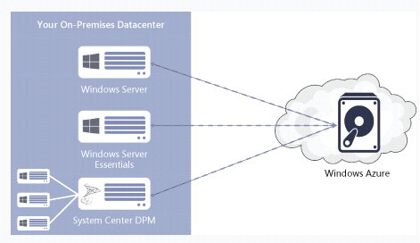
Fig 2- System center DPM [2]
Recovery Manager
Pentru solutiile care folosesc System Center 2012 o modalitate de a proteja datele sensibile este utilizarea Windows Azure Hyper –V Recovery Manager. Hyper-V Recovery Manager functioneaza prin coordonarea replicarii masinilor virtuale care formeaza cloud-ul privat catre o locatie secundara. Progresul replicarii se poate monitoriza utilizand Recovery Manager.
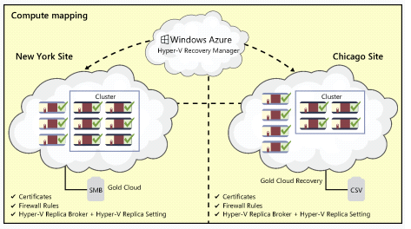
Fig 3 – Replicarea datelor intr-o locatie secundara [2]
Cache
Utilizand aplicatiile atat local cat si in cloud s-a constatat ca exista o tendinta in a se accesa aceleasi date de mai multe ori, astfel a aparut nevoia de a optimiza performantele aplicatiilor prin a pastra datele cat mai aproape in ideea de a minimiza timpul de raspuns necesar aplicatiilor sa afiseze datele inca o data. Windows Azure foloseste cateva metode de a depozita ascuns datele astfel incat utilizatorii sa aiba o experienta placuta cu aplicatiile cloud.
Caching-ul in Windows Azure poate fi divizat in trei categorii:
- In-role caching
- Cache service
- Shared Caching

4.2 Sincronizarea datelor

Serviciile si aplicatiile cloud gazduite sunt de cele mai multe ori mutate in cadrul mai multor centre de date. Aceasta abordare reduce latenta retelei pentru utilizatorii globali si faciliteaza capacitate de “failover” in momentul in care un centru de date devine indisponibil din diferite motive. Din motive de performanta, datele aplicatiilor trebuie sa fie localizate aproape de locul unde acea aplicatie este instalata. Daca datele se schimba, modificarile produse trebuiesc aplicate tuturor replicilor de date. Procesul de actualizare a datelor pe toate replicile sistemului distribuit se numeste sincronizare.
Cele mai comune metode de replicare a datelor sunt:
Replicarea Master-Master
Datele din fiecare replica sunt dinamice si pot fi actualizate. Topologia ilustrata in imaginea de mai jos necesita un mecanism de sincronizare in doua cai pentru a mentine datele actualizate si pentru a rezolva posibilele conflicte. Intr-o aplicatie de tip cloud, pentru a asigura timpi de raspuns cat mai mici, spre real-time, si pentru a reduce latenta retelei, procesul de sincronizare se intampla periodic. Modificarile aduse unei replici sunt sincronicate cu alte replici conform unui program bine stabilit. 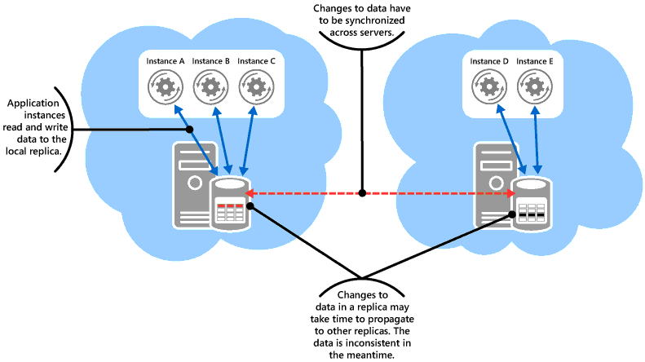
Fig 4 - Replicarea Master-Master [6]
Replicarea Master-Slave
In cazul acestei metode de replicare sunt dinamice datele dintr-o singura replica si datele din replica Master, iar restul de replici sunt doar read-only. Sincronizarea la nivel de topologie in cazul replicarii Master-Slave este mai simpla decat la replicarea Master-Master doarece conflictele sunt putin probabil sa apara.
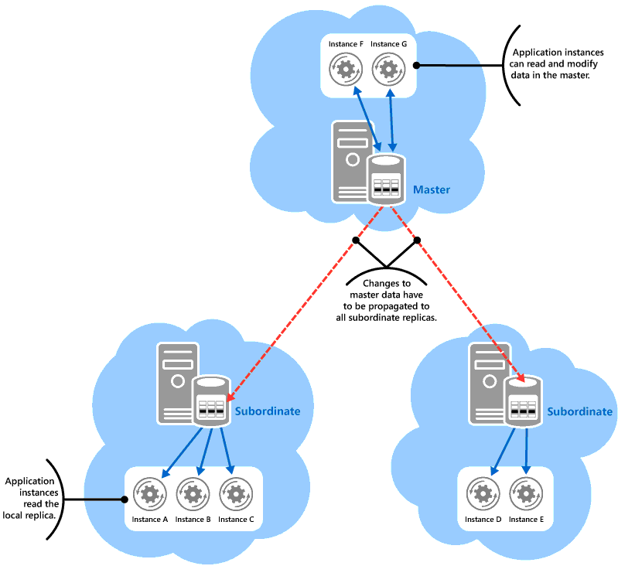
Fig 5 - Replicarea Master-Slave [6]

4.3 Replicarea datelor

Datele stocate in Microsoft Azure sunt intotdeauna replicate pentru a asigura o durabilitate si o disponibilitate ridicata indeplinind SLA-urile chiar si in in cazurile defectiunilor hardware.
Cand se creaza un cont Microsoft Azure, utilizatorul poate opta pentru una din urmatoarele variante de replicare a datelor:
- Locally redundant storage (LRS)
- Zone redundant storage (ZRS)
- Geo-redundant storage (GRS)
- Read-access geo-redundant storage (RA -GRS)
Locally redundant storage (LRS)
LRS replicheaza datele la nivel local in cadrul regiunii din care a fost creat contul Azure. Pentru o durabilitate mai mare fiecare cerere facuta asupra datelor din cadrul contului de stocare este replicata de trei ori. Fiecare replica apartine de un domeniu “FD”, un grup de noduri care reprezinta o unitate fizica de tip “fault” si pot fi considerate noduri apartinand aceluiasi rack fizic.
UD-ul reprezinta domeniul de actualizare, similar FD-ul este format dintr-un grup de noduri actualizate in timpul procesului de actualizare serviciu (rollout). Cele trei replici formate sunt repartizate pe UD-uri si FD-uri pentru a asigura datele in cazul defectiunilor hardware. Rezultatul cererii este cu success doar in momentul in care cele trei replici sunt formate si contin cererea.
LRS este varianta de replicare mai putin costisitoare si ofera o productivitate ridicata. De asemenea, este varianta care ofera o modalitate usoara de reconstructie a datelor.

Zone reduntant storage (ZRS)
ZRS reproduce datele in doua pana la trei spatii, fie in cadrul unei regiuni sau in cadrul a doua regiuni, atingand astfel o durabilitate mai mare decat in cazul replicarii LRS. In cazul in care contul Azure are bifata optiunea pentru ZRS, datele sunt pastrate chiar si in situatia defectarii unui spatiu de stocare.

Geo-redundant storage (GRS)
GRS replicheaza datele intr-o regiune secundara la o distanta considerabila fata de regiunea principala. Folosind aceast tip de replicare durabilitatea datelor creste, datele raman si in cazul unei defectiuni la nivel de regiune, fiind recuperate.
GRS pastreaza sase copii ale datelor. Datele sunt replicate de trei ori in interiorul regiunii primare si de asemenea sunt replicate de trei ori si in regiunea secundara care este aflata la o distanta mare fata de cea primara. Astfel GRS ofera cea mai mare durabilitate din variantele de replicare prezentate. In cazul unei defectiuni in regiunea primara, Azure storage trece la regiunea secundara.

Read-access geo-redundant storage (RA-GRS)
Functia de citire de storage geo-redundat este activata implicit in momentul crearii contului Azure. RA-GRS reproduce datele similar metodei GRS doar ca in regiunea secundara se activeaza aceeasi functie de citire ca si in regiunea primara. Aceasta metoda de replicare permite accesul la datele stocate fie din prima regiune, fie din regiuna secundara, astfel datele se pastreaza in cazul in care una din regiuni nu este accesibila.

5 Concluzii

Platforma Windows Azure este platforma de cloud de la Microsoft. Platforma poate fi utilizata in mai multe feluri, de exemplu folosind Azure pentru dezvoltarea de aplicatii care ruleaza si stocheaza datele in centrele de date Microsoft sau folosind Azure doar pentru a stoca datele pe care alte aplicatii le utilizeaza in afara cloud-ului.
Platforma Azure este o platforma Microsoft pentru cloud-ul public, permitand astfel clientilor vizualizarea masinilor virtuale si utilizarea unei galerii de imagini standard pentru diferite tipuri de Sisteme de operare sau tipuri de aplicatii business.
Azure ofera flexibilitate si solutii scanalibile cu un numar foarte mare de utilizatori.

6 Bibliografie

[1]http://web.mit.edu/smadnick/www/wp/2013-01.pdf
[2]file:///C:/Users/Adrian/Downloads/MICROSOFT_PRESS_EBOOK_INTRODUCING_AZURE_PDF.PDF
[3]http://www.cmswire.com/cms/information-management/cloud-service-models-iaas-saas-paas-how-microsoft-office-365-azure-fit-in-021672.php
[4]https://www.cts.net.nz/file/file575f7e93b80ba/open
[5]https://azure.microsoft.com/en-us/documentation/articles/storage-redundancy/#locally-redundant-storage
[6] https://msdn.microsoft.com/en-us/library/dn589787.aspx

